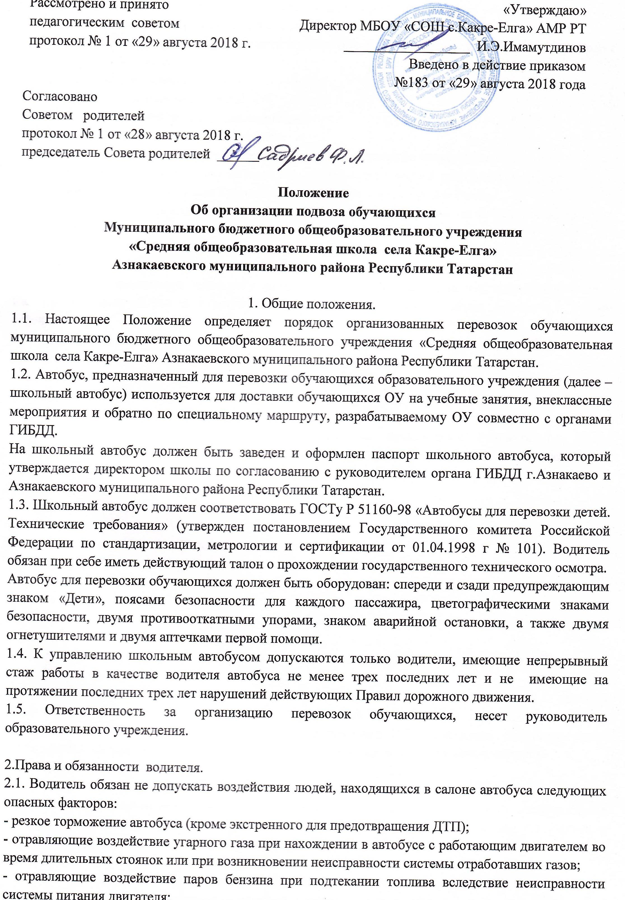
- воздействие высокой температуры и продуктов горения при возникновении пожара;
- наезд проходящих транспортных средств на детей при их выходе на проезжую часть дороги.
2.2. Водитель перед выездом в рейс должен в установлено порядке пройти медицинский осмотр с отметкой в путевом листе.
2.3. Водитель обязан лично убедиться:
- в технической исправности автобуса;
- в наличии необходимой путевой документации;
- в правильности оформления путевого листа;
- в наличии спереди и сзади на кузове автобуса предупреждающего знака «Дети»;
- в наличии двух исправных огнетушителей и двух укомплектованных медицинских аптечек;
- в наличии и исправности поясов безопасности на каждом пассажирском месте.
2.4. Водитель в установленном порядке обязан предоставить автобус на технический осмотр перед выходом в рейс.
2.5. Водитель обязан обеспечить безопасную посадку обучающихся и воспитанников в автобус на специально оборудованных посадочных площадках со стороны тротуара или обочины дороги.
2.6. Количество пассажиров школьного автобуса не должно превышать числа посадочных мест. Каждый пассажир школьного автобуса во время поездки должен быть пристегнут поясом безопасности.
2.7. В школьном автобусе разрешается перевозить только обучающихся и согласно утвержденному списку и одного взрослого сопровождающего, назначенного соответствующим приказом.
2.8. В школьном автобусе запрещается перевозить иных пассажиров, кроме перечисленных в п.2.7.
2.9. Допускать перевозку пассажиров, стоящих в проходах между сиденьями автобуса не разрешается.
2.10. Запрещается выезжать в рейс без специально назначенных приказом по школе сопровождающих лиц, покидать рабочее место водителя во время посадки и высадки пассажиров.
2.11. В пути следования запрещается:
- отклоняться от графика и заданного маршрута движения;
- отклоняться от управления автобусом;
- курить, вести разговоры;
- пользоваться сотовым телефоном без специальной арматуры;
- допускать в автобус посторонних лиц;
2.12. Скорость движения автобуса при перевозке обучающихся и воспитанников не должна превышать 60 км/час.
2.13. При движении в организованной колонне запрещается обгон других транспортных средств колонны.
2.14. Во избежание отравления угарным газом запрещается длительные стоянки автобуса с работающим двигателем.
2.15. При возникновении неисправностей автобуса следует принять вправо, съехать на обочину дороги, остановить автобус в безопасном месте, высадить пассажиров, не допуская их выхода на проезжую часть дороги, и, в соответствии с требованием ПДД, выставить аварийные знаки безопасности. Движение продолжать только после устранения возникшей неисправности.
2.16. Нахождение пассажиров в буксируемом автобусе не допускается.
2.17. В случае дорожно-транспортного происшествия с травмированием детей принять меры по оказанию пострадавшим неотложной доврачебной помощи и с ближайшего пункта связи, телефона сотовой связи или с помощью проезжающих водителей вызвать скорую медицинскую помощь и сообщить о происшествии в ГИБДД и администрации учреждения.
2.18. По прибытии из рейса водитель обязан:
- сообщить руководителю образовательного учреждения о результатах поездки;
- провести техническое обслуживание автобуса и устранить все выявленные неисправности;
- сообщить руководителю образовательного учреждения о готовности к следующему рейсу.

3.Обязанности руководителя образовательного учреждения, организующего перевозки обучающихся:
3.1.При организации перевозок руководствоваться Законом РФ «Об образовании», Законом РФ «О безопасности дорожного движения», Положением об обеспечении безопасности перевозок автобусами (утверждено приказом Министерства транспорта РФ от 08.01.1997 года №2 с последующими изменениями), Положением об обеспечении безопасности дорожного движения в предприятиях, учреждениях, организациях, осуществляющих перевозку пассажиров и грузов (утверждено приказом министерства транспорта РФ от 09.03.1995 года №27), Положением об обеспечении перевозок пассажиров автобусами (утверждено приказом Министерства транспорта РФ от 08.06.1997 года №2), Положением о рабочем времени и времени отдыха водителей автомобилей (утверждено постановлением Министерства труда РФ от 25.06.1999 года № 16), приказом МВД РФ «О мерах по обеспечению безопасного и беспрепятственного проезда автомобилей специального назначения»,», «Методическими рекомендациями по обеспечению санитарно-эпидемиологического благополучия и безопасности дорожного движения при перевозках организованных групп детей автомобильным транспортом» (разработаны департаментом обеспечения безопасности дорожного движения МВД РФ совместно с Роспотребнадзором).
3.2.Назначить приказом ответственного за организацию перевозок и сопровождающих из числа работников образовательного учреждения организовать их своевременный инструктаж и обучение.
3.3.Согласовать с родителями (законными представителями) детей условия организации перевозок по маршруту школьного автобуса.
3.4.Утвердить приказом списки перевозимых обучающихся (воспитанников) с указанием пунктов посадки и высадки в соответствии с паспортом маршрута.
3.5.Провести инструктаж с учащимися.

4.Права и обязанности пассажиров
4.1.Пассажирами транспортного средства, осуществляющего подвоз учащихся, являются учащиеся МБОУ «СОШ с. Какре-Елга» АМР РТ, проживающие в сельской местности, и лица, их сопровождающие(далее сопровождающие)
4.2.Пассажиры обязаны:
-соблюдать в салоне автобуса чистоту и порядок
-посадку и высадку производить со стороны тротуара или обочины и только после полной остановки транспортного средства.
Ответственность за вред, причиненный имуществу владельца транспортного средства, возмещается в порядке, предусмотренном главой 59 Гражданского кодекса Российской Федерации.
4.3.Пассажиру запрещается:
-отвлекать водителя во время движения
-при движении автобуса покидать свое посадочное место без разрешения сопровождающего
-открывать двери транспортного средства во время движения
-высовываться из окон руки или голову.

5. Права и обязанности сопровождающего при осуществлении подвоза учащихся
5.1. Подвоз осуществляется при условии сопровождения группы учащихся преподавателями или специально назначенными взрослыми.
5.2. В процессе подвоза учащихся сопровождающие должны находиться у каждой двери автобуса.
5.3. При осуществлении подвоза учащихся сопровождающий обязан:
- не допускать нахождения в салоне автобуса посторонних лиц;
- производить учет учащихся при посадке и высадке из автобуса;
- следить за тем, чтобы число учащихся в салоне автобуса, осуществляющего подвоз, не превышало количество оборудованных для сидения мест;
- следить за тем, чтобы окна в салоне автобуса при движении оставались закрытыми;
- обеспечивать порядок в салоне автобуса и соблюдение правил поведения при подвозе учащихся;
-по прибытии автобуса в школу сопроводить учащихся к месту назначения, передать учащихся дежурному по школе учителю;
- по окончании занятий (организационных мероприятий) в образовательном учреждении, принять учащихся у дежурного учителя, обеспечивать посадку в автобус всех лиц, включенных в список учащихся, подлежащих подвозу;
по прибытии автобуса на остановку передать учащихся родителям (законным представителям) либо при наличии заявления родителей (законных представителей) разрешить учащимся самостоятельно следовать от остановки автобуса до места жительства.

